

Jazmín Priscila Terrazas Sullcani

ÍNDICE

**1.DESCRIPCIÓN DEL PROYECTO 3**

**2. DESCRIPCIÓN DEL ENTORNO DE TRABAJO 4**

2.1 Descripción del entorno de trabajo 4

2.2 Entorno socioeconómico y mercado laboral 5

**3. ESTUDIOS DE NECESIDADES 6**

3.1 Identificación de problemas y necesidades actuales 6

3.2 Requisitos y expectativas del sistemas 7

3.3 Objetivo Final 7

**4. RECURSOS NECESARIOS 8**

4.1 Recursos materiales y humanos 8

4.2 Temporalización del proyecto 9

**5. PROPUESTA TÉCNICA Y JUSTIFICACIÓN DE LA MISMA 12**

5.1 Tecnologias usadas 12

5.2 Justificación de la propuesta técnica 13

5.3 Seguridad del sistema 13

5.4 Comparativa con otras opciones descartadas 14

**6. IMPLANTACIÓN 15**

6.1 Fase 1: Preparación del entorno 15

6.2 Fase 2 Configuración inicial del sistema 15

6.3 Fase 3: Formación del usuario 15

6.4 Fase 4: Pruebas en entorno real 16

6.5 Fase 5: Puesta en marcha definitiva 16

**7. CONCLUSIONES 17**

**8. PROPUESTA DE MEJORA 18**

8.1 Generación de informes 18

8.2 Gestion avanzada de empleados 18

8.3 Operación masiva 19

8.5 Control de stock 19

**9. FUENTES UTILIZADAS 20**

**10. ANEXOS 21**

# **1.DESCRIPCIÓN DEL PROYECTO**

El presente proyecto tiene como finalidad el desarrollo de un sistema de gestión integral destinado a tiendas físicas, especialmente dirigido a pequeños comercios del sector minorista. Este sistema ha sido concebido con el propósito de optimizar, simplificar y automatizar las operaciones cotidianas de una tienda física, permitiendo tener una administración más eficiente y ordenada de todos los procesos relacionados con una actividad comercial.

Entre algunas funcionalidades principales del sistema se encuentra,

el control de las ventas diarias, gestión de los productos, la administración organizada de productos de los clientes y los usuarios. Estos módulos están diseñados para ofrecer una visión clara y actualizada del estado del negocio., lo que contribuye a una mejor toma de decisiones basada en datos reales y confiables.

El sistema está pensado para ser una solución accesible y fácil de usar para propietarios de pequeños negocios, tiendas de barrio, panaderías, chucherías…etc, que en muchos casos no cuentan con formación técnica avanzada.

Por eso la interfaz del usuario es intuitiva, clara y funcional, adaptada a las necesidades específicas de este tipo de usuarios, al centralizar todas las operaciones en una única plataforma digital, se logra reducir significativamente el margen de error humano, al tiempo que se mejora el control interno y trazabilidad. Tiene como uno de los objetivos principales agilizar las tareas repetitivas y administrativas que normalmente consume una gran cantidad de tiempo como + la actualización de precios, la emisión de tickets de venta y reportes. Así se libera tiempo y recursos.

# **2. DESCRIPCIÓN DEL ENTORNO DE TRABAJO**

## **2.1 Descripción del entorno de trabajo**

Está dirigido específicamente al sector del comercio minorista, con un enfoque particular en las tiendas de barrio o pequeños negocios familiares. Este tipo de establecimientos se caracteriza por ofrecer una atención personalizada, una relación cercana con el cliente y una amplia variedad de productos adaptados a las necesidades del entorno local. Estos comercios constituyen una pieza clave en el entramado económico y social de muchas comunidades donde los valores de cercanía, confianza y trato directo siguen siendo fundamentales.

El sistema de gestión busca ajustarse a la realidad concreta de estos negocios, ya que a menudo estas tiendas operan con escasa automatización en sus procesos y una fuerte dependencia de la experiencia y el esfuerzo de sus propietarios y familiares.

Ha sido desarrollado para dar respuesta a las necesidades de Tienda Mari, un pequeño negocio familiar ubicado en un barrio residencial. Se trata de un negocio mixto que combina productos de bazar con artículos de alimentación básica

El establecimiento es gestionado por mi madre quien se encarga tanto de la atención al público como de las tareas administrativas.

Las principales características del entorno de trabajo son las siguientes:

* **Gestión manual y artesanal:** La mayoría de las operaciones se realizan sin el apoyo de herramientas tecnológicas, lo que incrementa el riesgo de errores y retrasa algunos procesos.
* **Diversidad de productos y categorías:** El inventario incluye una gran variedad de artículos lo que dificulta su control y organización de forma eficiente sin un sistema adecuado.
* **Trato cercano y atención personalizada:** La fidelización del cliente se basa en la relación humana, lo que refuerza la importancia de liberar tiempo de los demás procesos y tareas para dedicarle atención directa y cercana, esto es de vital importancia en este sector, minoristas donde el cliente es lo más prioritario.
* **Limitaciones tecnológicas:** El equipamiento informático es básico y el conocimiento digital del personal es limitado, lo que obliga a diseñar una solución accesible, intuitiva y fácil de implementar. Debe de ser accesible a unos requisitos mínimos, ya que como es de esperar puede no contar con un equipo moderno, la aplicación debe de ser multiplataforma para poder abarcar los máximos dispositivos, compatibilidad con monitores de diferentes dimensiones, lector de códigos de barras, etc.

## **2.2 Entorno socioeconómico y mercado laboral**

En los últimos años, los pequeños comercios como Tienda Mari se han enfrentado a una creciente presión competitiva debido al auge de las grandes superficies, cadenas de supermercados y plataformas de venta online. Estos nuevos actores han transformado los hábitos de consumo y han obligado a los comercios tradicionales a replantearse su modelo de negocio para seguir siendo relevantes. Para ello es necesario aportar soluciones de software libre sin costes como PRISMA POS, en donde podrá encontrar funciones completas para gestionar el negocio sin verse obligado a acudir a software mas complejo y el cual tendrá un costo elevado al tratarse de software privado y por obligación lo venden con muchas funcionalidades que no son útiles al comercio pequeño.

A pesar de este contexto desafiante, las tiendas de proximidad continúan desempeñando un papel crucial. Además, estos negocios fomentan el desarrollo económico local y contribuyen a mantener la cohesión social de los barrios.

Por tanto no solo responde a una necesidad operativa específica de Tienda Mari, sino que también se enmarca dentro de una tendencia más amplia hacia la modernización y fortalecimiento del comercio minorista de proximidad.

# **3. ESTUDIOS DE NECESIDADES**

## **3.1 Identificación de problemas y necesidades actuales**

Tienda Mari como pequeño comercio de barrio presenta una serie de características que influyen directamente en sus necesidades operativas. Su variada oferta de productos y su modelo de atención personalizada hace que requiera un enfoque flexible y eficaz. No obstante, en la actualidad, gran parte de la gestión del negocio se realiza de forma manual, lo que genera una serie de problemáticas que el sistema propuesto busca resolver.

Entre las principales necesidades son:

* **Control de ventas poco eficiente:**
  + Actualmente las ventas se gestionan de forma manual.

Para las ventas mi madre consulta el precio de los productos y realiza las operaciones con una calculadora, sumando los importes y calculando el cambio. Este método no sólo ralentiza el proceso de venta, sino que también incrementa el riesgo de errores, dificulta la verificación posterior de la facturación y hace más compleja la gestión del negocio.

* **Ausencia de un sistema de emisión de tickets**
  + Actualmente no se emiten comprobantes de la compra, lo que puede generar desconfianza en algunos clientes, en caso de que se hagan siempre es usando un bolígrafo y papel.

Esta situación representa una desventaja frente a los comercios más grandes capaces de documentar cada operación.

* **Control de stock**
  + Es importante tener controlado la entrada y salida de stock, para poder llevar un control preciso, de manera que se pueda analizar el mercado de cada producto, poder conocer productos más vendidos, o los menos y base a ello tomar acciones. Actualmente en Tienda Mari no se cuenta con esta medida y le beneficiará de cara a futuro.

## **3.2 Requisitos y expectativas del sistema**

Ante los problemas identificados, el sistema de gestión propuesto deberá cumplir con una serie de requisitos funcionales y operativos, diseñados para resolver las carencias actuales y mejora el rendimiento del negocio:

* Automatización del proceso de venta (principal):
  + El sistema deberá permitir realizar ventas de forma ágil y automática con cálculo en tiempo real de totales, impuestos y cambio a entregar.
* Control de inventario
  + EL sistema deberá mantener un registro de los productos, control de precios e iva.
* Clasificación y búsqueda rápida del producto
  + Se espera una organización eficiente de los productos por categorías así como la posibilidad de buscarlos rápidamente mediante su nombre, código o número de referencia.
* Consulta de historial de ventas
  + Debe de incluir la opción de revisar registros anteriores de ventas con posibilidades de filtrar por las fechas, productos o importes para facilitar auditorías o análisis de desempeño
* Entorno amigable e intuitivo
  + El sistema debe de estar diseñado pensando en usuarios con pocos conocimientos técnicos.

## **3.3 Objetivo Final**

La implementación de este sistema no solo tiene como meta modernizar la gestión del negocio sino también liberar tiempo a los responsables para que puedan centrarse en otras tareas para poder hacer crecer el negocio.

# **4. RECURSOS NECESARIOS**

## **4.1 Recursos materiales y humanos**

Para llevar a cabo el desarrollo del sistema para tiendas físicas ha sido necesario disponer de una combinación de recursos materiales tecnológicos y humanos.

* Recursos materiales:
  + Ordenador personal: Lo utilizo como entorno principal de desarrollo y pruebas
  + Impresora de tickets: Para el testeo de los diferentes tipos de ticketing y comprobantes de venta
  + Lector de código de barras: Herramienta para agilizar el registro de productos
* Software
  + Visual Studio Code: IDE para poder realizar el proyecto.
  + GIT: Para llevar a cabo el control de versiones.
  + Python: Lenguaje principal de desarrollo.
  + Flet: Framework utilizado para crear la interfaz gráfica.
  + SQLite: Base de datos ligera y embebida, ideal para aplicaciones locales con bajo consumo de recursos.
* Recursos humanos
  + Desarrolladora: Yo misma como autora del proyecto, me he encargado del análisis, desarrollo, el diseño de la arquitectura, pruebas e implementación del sistema
  + Usuarios colaboradores
    - Mi madre: propietaria de Tienda Mari ha participado aportando información sobre las necesidades reales.
    - Otras propietarias de tiendas de barrio: Quienes ha contribuido proporcionando su experiencia y validando la utilidad general del sistema para pequeños negocios.

## **4.2 Temporalización del proyecto**

El desarrollo se ha llevado a cabo a lo largo de un periodo de unas 5 semanas, distribuidas en distintas fases.

|  |  |  |
| --- | --- | --- |
| Fase | Duración | Actividades realizadas |
| Análisis | Semana 1 | Reuní información suficiente para identificar los problemas y definir los requerimientos funcionales |
| Diseño del sistema | Semana 2 | Diseño de la arquitectura, selección de tecnologías y definición de la base e interfaz |
| Desarrollo de aplicación | Semana 3-4 | Programación del sistema |
| Pruebas y validación | Semana 5 | Pruebas funcionales, detección del sistema con usuarios colaboradores |

Aprovechando que mi madre forma parte de una asociación decidí realizar una serie de entrevistas informales a otras propietarias de tiendas de barrio. Durante estas conversaciones fui recopilando información sobre sus formas de trabajo, herramientas utilizadas y principales dificultades en la gestión diaria. Gracias a este contacto directo, identifiqué varias necesidades y patrones comunes entre los comercios entrevistados, lo que me permitió orientar el desarrollo del sistema hacia funcionalidades realmente útiles y aplicables

|  |  |
| --- | --- |
| COMENTARIOS | OBSERVACIONES |
| Baja formación con tecnologías | Requiere interfaz simple |
| No disponen de sistema de ventas | Usan calculadoras o libretas donde apuntar las ventas |
| Variación frecuente de precios en los productos | Necesitan poder actualizar los precios de manera más fácil |
| Gestión familiar sin empleados técnicos | No pueden llegar a contratar a alguien que pueda instalarlo o convertir en algún software |

Una vez identificadas y analizadas las necesidades comunes del sector, comencé con el diseño de las bases de datos, definiendo tablas necesarias y sus relaciones. Este diseño estructurado permitió establecer una base sólida y básica sobre la cual desarrollar las distintas funcionalidades del sistema, asegurando que cada módulo estuviera correctamente interconectado y refleja la lógica real de un negocio minorista

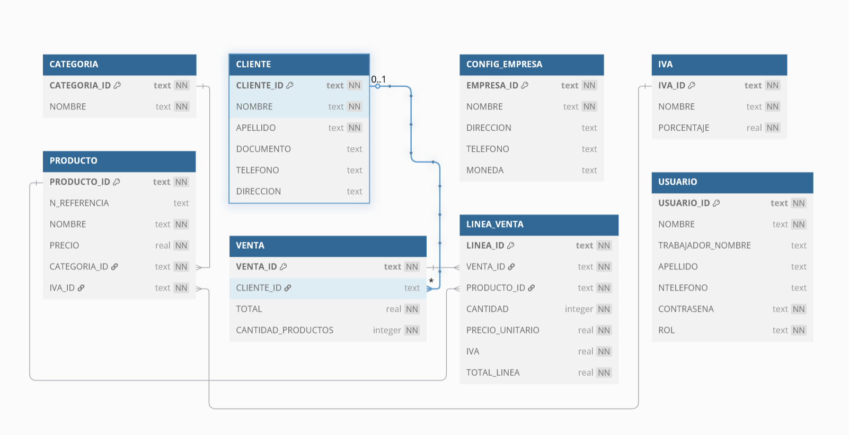

Antes de comenzar con la programación de la aplicación realice una serie de bocetos que me ayudaron a visualizar cómo sería la estructura general del programa, el flujo de navegación y la disposición de los elementos principales

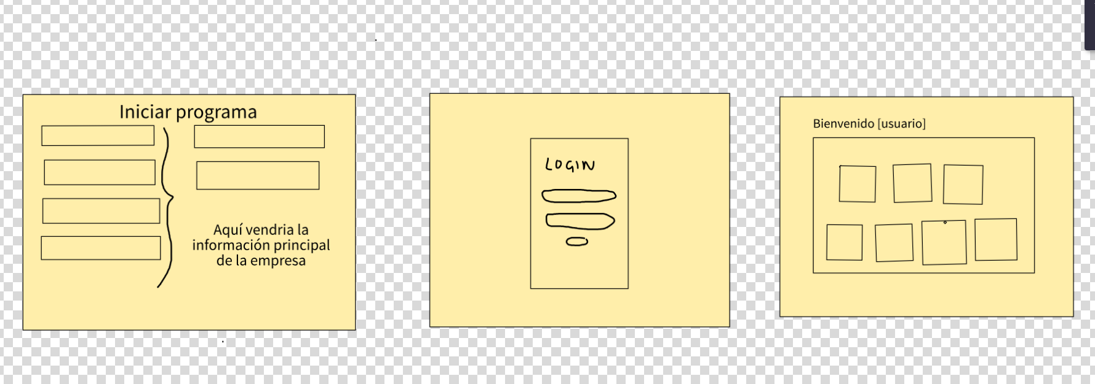

Una ventana inicial y a partir de ella tendría el login y accediendo al login sus respectivos botones para entrar en las diferentes vistas.

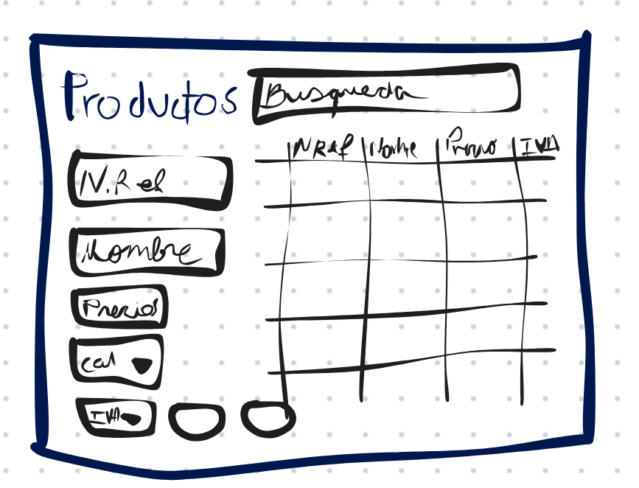

Boceto de como se vería una ventana de Cliente o Producto

# **5. PROPUESTA TÉCNICA Y JUSTIFICACIÓN DE LA MISMA**

## **5.1 Tecnologías usadas**

Para el desarrollo del sistema de gestión de tiendas se han seleccionado herramientas modernas, accesibles y eficiente que permiten crear una solución multiplataforma, ligera y de fácil mantenimiento

* Lenguajes de programación
  + Python: Uso como lenguaje principal por su simplicidad, legibilidad y amplia comunidad de desarrolladores. Es ideal para proyectos de cálculos, ligero y permite una gran escalabilidad, llegando a formar parte de proyectos gigantes muy importantes en la actualidad.
  + Flet: Es un framework que permite construir interfaces gráficas usando Python, sin necesidad de conocimiento avanzado. Flet genera aplicaciones visuales modernas y adaptables facilitando la creación de un entorno amigable para el usuario final.
  + Visual studio code: Elegido por su ligereza, facilidad de usos, gran número de extensiones y compatibilidad con Python. Permite una experiencia de desarrollo cómoda, integrando terminal, depuración y control de versiones en un solo entorno.
  + SQLite: Sistema de gestión de base de datos relacional integrado, ideal para aplicaciones locales. No requiere servidor ni configuración compleja y ofrece buen rendimiento para volúmenes de datos medianos como los de una tienda de barrio.

## **5.2 Justificación de la propuesta técnica**

La elección de estas tecnologías se ha basado en los siguientes criterios:

* Accesibilidad y simplicidad : Python es un lenguaje de alto nivel, muy legible y fácil de mantener. Es ideal para proyectos donde la prioridad es la funcionalidad y la rapidez de desarrollo
* Multiplataforma: Gracias al usos de FLet y SQLite el sistema puede ejecutarse en Windows, Linux, macOS o incluso como un aplicación web o embebida si es adapta más adelante.
* Ligereza y bajo consumo de recursos: Tanto Flet como SQLite requieren pocos recursos lo que los hace perfectos para ordenar.
* Curva de aprendizaje baja: Visual Studio Code y las herramientas utilizadas no requieren conocimiento técnico avanzados lo que permite una implementación más sencilla y mantenible.

## **5.3 Seguridad del sistema**

* Seguridad del software
  + El sistema puede incluir autenticación mediante contraseña para acceder a las funciones administrativas.
* Seguridad hardware
  + El sistema está pensado para ejecutarse en un entorno local, sin acceso desde internet, lo que reduce significativamente los riesgos de ataque externos.
  + Se recomienda realizar copias de seguridad periódicas de la base de datos para evitar la pérdida de información por fallos técnicos

## **5.4 Comparativa con otras opciones descartadas**

|  |  |  |  |
| --- | --- | --- | --- |
| Opciones | Ventajas | Desventaja | Resolución |
| C# Visual Studio | Entorno de desarrollo muy completo. Ideal para crear aplicaciones de escritorio potentes | Desarrollo con Windows Form, solo disponivle para el sistema operativo Windows | Aunque inicialmente era mi primera opción, el hecho de que no fuera multiplataforma limitaba el futuro del proyecto |
| Java Swing | Multiplataforma, estable y con ecosistema muy amplio | El desarrollo requiere mucho código para tareas relativamente simples | Aunque probé con esta opción rápidamente me di cuenta que la carga de código y la complejidad no se ajustaban al enfoque práctico que quería |

Después de evaluar estas opciones, la combinación de Python + Flet demostró ser la más adecuada por su equilibrio entre simplicidad, rapidez de desarrollo, diseño visual moderno y sobre todo por ser multiplataforma. Me permitió concentrarme en la funcionalidad del sistema y no en la resolución de problemas técnicos complejos lo que era crucial dado el alcance y el propósito del proyecto

# **6. IMPLANTACIÓN**

La implantación del sistema de gestión para tiendas físicas se ha realizado en varias etapas, progresivas con el objetivo de asegurar una correcta adaptación al entorno real, minimizar errores y facilitar el aprendizaje del usuario final. A Continuación se detalla el proceso seguido hasta que el sistema quedó completamente operativo

## **6.1 Fase 1: Preparación del entorno**

Primera fase para realizar las tareas necesarias para preparar el equipo donde funcionará el sistema

Instalación de software requerido

* Python
* Entorno de ejecución Flet
* Editor de código (en caso de futuras modificaciones)
* Verificación de compatibilidad con los periféricos
* Lector de códigos de barras

## **6.2 Fase 2 Configuración inicial del sistema**

Una vez preparado el entorno, se procede a configurar el sistema con los datos iniciales

* Se crean y se carga la base de datos inicial
  + ( productos, categoría,clientes,ventas)
* Personalización de los datos básicos del sistema
  + (nombre de la tienda, dirección, teléfono, impuestos)
* Pruebas de lectura de códigos de barras

## **6.3 Fase 3: Formación del usuario**

Dado que el sistema está orientado a usuarios sin conocimientos técnicos avanzados, se ofreció una sesión de formación básica para la usuaria principal ( mi madre) con el fin de que pudiera utilizar una sesión de forma independiente

En la formación se explica el usos de las siguiente funciones

* Registro de ventas
* Actualización de stock
* Generación de tickets
* Consulta de historial

## **6.4 Fase 4: Pruebas en entorno real**

Durante varios días el sistema fue utilizado en paralelo al método tradicional manual con el fin de :

* Comparar procesos
* Validar que las operaciones son claras y funcionales
* Realizar pequeños ajustes según feedback

## **6.5 Fase 5: Puesta en marcha definitiva**

Una vez comprobado el correcto funcionamiento del sistema y validada su utilidad :

* Se dejó de utilizar el sistema antiguo
* Se empezó a operar exclusivamente con el nuevo sistema digital de gestión
* Se generó una copia de seguridad de la base de datos para proteger la información y garantizar la recuperación si hay fallo

Resultado

Después de este proceso de implantación escalonada, el sistema quedó completamente funcional y adaptado a entornos de una tienda física minorista. Se logró automatizar gran parte de las tareas de gestión sin alterar la dinámica de atención al cliente y facilitando el trabajo diario del comercio

# **7. CONCLUSIONES**

Realizar este proyecto me ha permitido aplicar de manera práctica todos aquellos conocimientos adquiridos del ciclo de DAM y enfrentarlos a un caso real con necesidades concretas y cotidianas.

A nivel técnico he aprendido a:

* Diseñar una aplicación desde cero, pasando por la planificación, desarrollo, pruebas e implantación
* Integrar tecnologías modernas como Python y Flet priorizando la simplicidad y la multiplataforma
* Trabajar con base de datos locales como SQLite y adaptarlas a un entorno no técnico
* Controlar periféricos como lectores de código e impresoras de tickets

A nivel personal ha sido especialmente significativo, ya que he estado orientada a mejorar el día a día de mi madre y el negocio familiar. Poder crear una herramienta real que aunque no sea la más profesional al menos ayude a llevar las ventas más organizadas ahorrando aunque sea unos minutos de tiempo se siente gratificante. Además me he permitido comprender mejor las necesidades del pequeño comercio.

También he aprendido que, aunque un sistema pueda parecer simple desde fuera, requiere un proceso de desarrollo muy cuidadoso, especialmente cuando el usuario final no tiene formación técnica. Esto me ha hecho valorar aún más la importancia de la usabilidad, la claridad en la interfaz y la formación del usuario.

En definitiva, este proyecto no solo ha reforzado mis habilidades técnicas sino que también me ha dado una visión más cercana del valor real que puede aportar el desarrollo de software en la vida diaria de las personas.

# **8. PROPUESTA DE MEJORA**

Aunque el sistema desarrollado cumple con las funcionalidades más básicas necesarias, para la gestión del negocio existen varias mejoras que podrían implementarse en futuras versiones con el objetivo de ampliar su funcionalidad, optimizar su uso y adaptarlo a nuevas necesidades

## **8.1 Generación de informes**

Ahora mismo el sistema solo puede llegar a generar un ticket en el momento de la venta, sin guardar un historial ni ofrecer posteriores. Una mejora clave sería la incorporación de un módulo de informes automáticos, que permita:

* Consultar ventanas por dia, semanas o mes
* Ver productos más vendidos
* Analizar ingresos totales por periodo
* Exportar informes en formato pdf o excel

Esto permitirá al usuario tener un mejor manejo del rendimiento del negocio

## **8.2 Gestion avanzada de empleados**

Aunque actualmente el programa gestiona usuarios, sería útil desarrollar un apartado específicos para la creación de fichas de trabajador donde se pueda

* Registrar información ‘personal
* Asignar roles o permisos
* Controlar turnos o registros de actividad

Esto facilitará la gestión si en un futuro se contratan más personas o colaboran terceros.

## **8.3 Operación masiva**

En la versión actual la gestión de productos o clientes se realiza uno por uno. Una mejora significativa sería permitir acciones múltiples como:

* Borrar o modificar varios productos al mismo tiempo
* Aplicar cambios masivos (por ejemplo subir precio de una categoría entera)
* Importar productos desde un archivo CSV o Excel

Esto ahorraría tiempo en la administración del inventario, especialmente en negocios con muchos artículos de rotación rápida.

## **8.4 Base de datos en la nube y acceso remoto**

Una evolución natural del proyecto sería migrar la base de datos local a un sistema en la nube, lo que permitirá:

* Acceder al sistema desde una aplicación móvil o desde diferentes dispositivos, aumentando la multiplataformidad, poder hacer gestiones desde un dispositivo móvil, tablet o mantener control y gestiones fuera del local.
* Consultar ventas o modificar datos sin estar físicamente en la tienda.
* Sincronización en tiempo real entre diferentes puntos de venta (en caso de expansión).
* Poder ofrecer un nuevo servicio/app a asociaciones comerciales de diferentes comarcas.

- Capacidad de ofrecer o integrarlo con ecomerce que pueda tener algun negocio mediano u ofrecer la puerta a los pequeños negocios de la venta online.

## **8.5 Control de stock**

Actualmente el sistema guarda los productos con un control básico de stock, el siguiente paso es mejorar el control de stock automático.

* Registrar el stock automáticamente escaneando el recibo de logistica y actualizar inmediatamente el stock.
* Ofrecer gráficas detallas de la ventea por producto.
* Mostrar alertas cuando el stock esté bajo
* Llevar un historial de entradas y salidas de inventario por fecha para poder tener control de cuando se hizo pedido, etc
* Poder anticiparse y generar un PDF “lista de compra” para poder enviárselo directamente al distribuidor.

Esto es esencial para evitar errores, pérdidas y asegurar una reposición oportuna.

Esto mejoraría la flexibilidad y ampliará el alcance del sistema, adaptándolo a

una posible modernización del negocio.

# **9. FUENTES UTILIZADAS**

En todo el desarrollo del proyecto se han consultado diversas fuentes de información para resolver dudas técnicas, aprender el uso de determinadas tecnologías y encontrar buenas prácticas de desarrollo. Estas fuentes son:

* Documentación oficial
  + Flet : Guia oficial de framework utilizado para la interfaz
* Tutoriales o videos de plataformas
  + Youtube: Canales como Magno Efren, Ingeniero John Ordoñez Indently
  + Udemy
* Otras fuentes personales
  + Entrevistas informales con otros dueños para conocer su forma de gestión y problemas frecuentes

# **10. ANEXOS**

Mientras se hacía el desarrollo del proyecto no se siguió una metodología formal de pruebas ( como pruebas unitarias o automatizadas) ya que el enfoque fue más práctica. A medida que iba creando las diferentes funcionalidades y pantallas , yo realizaba las pruebas directamente desde la interfaz, validando en tiempo real que el comportamiento del sistema fuera esperando.

Aunque no tengo dichas pruebas sí es cierto que me he creado un paquete para probar estructuras, saber si mis métodos funcionaban o si la base de datos se conectaba.

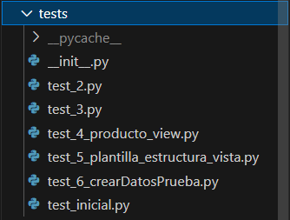

En la siguiente imagen se muestra un ejemplo de cómo se realizaron pruebas rápidas de diseño y estructura visual durante el desarrollo del sistema. Este tipo de pruebas permitía verificar la disposición de los elementos, la navegación entre pantallas y la usabilidad general sin necesidad de ejecutar toda la lógica del programa

Este método fue especialmente útil para:

* Validar visualmente la organización de los botones, formularios y listas.
* Ajustar el tamaño y posición de los componentes de forma rápida.
* Identificar errores visuales o incoherencias antes de integrar el backend.

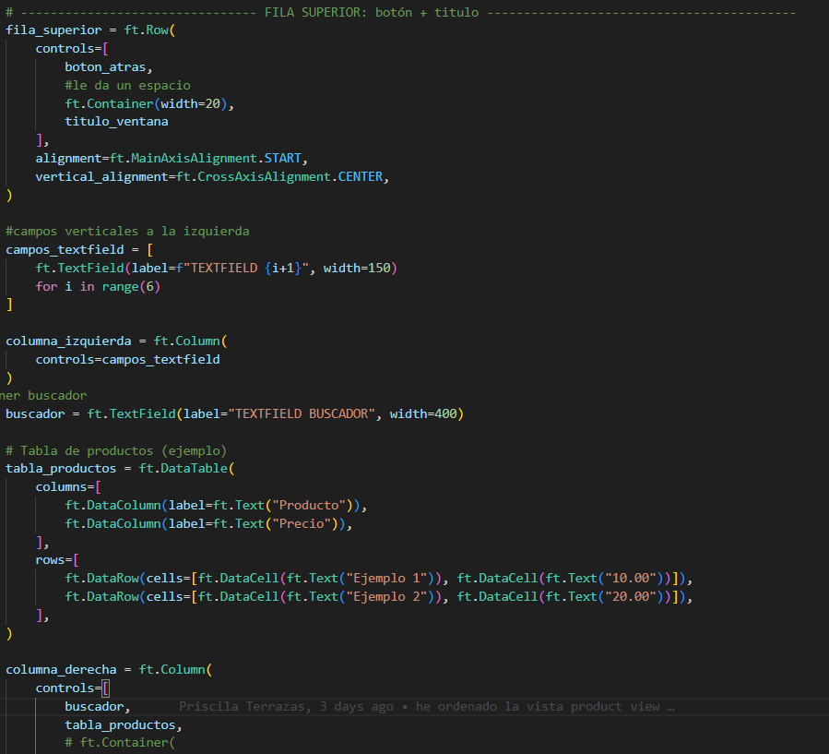

En la siguiente imagen se muestra el código utilizado para insertar datos de prueba en las tabla de productos, categorías e IVA.

Su finalidad era comprobar que la base de datos se comportará correctamente al manejar un mayor volumen de información y que las relaciones entre las tablas funcionaran como se esperaba.

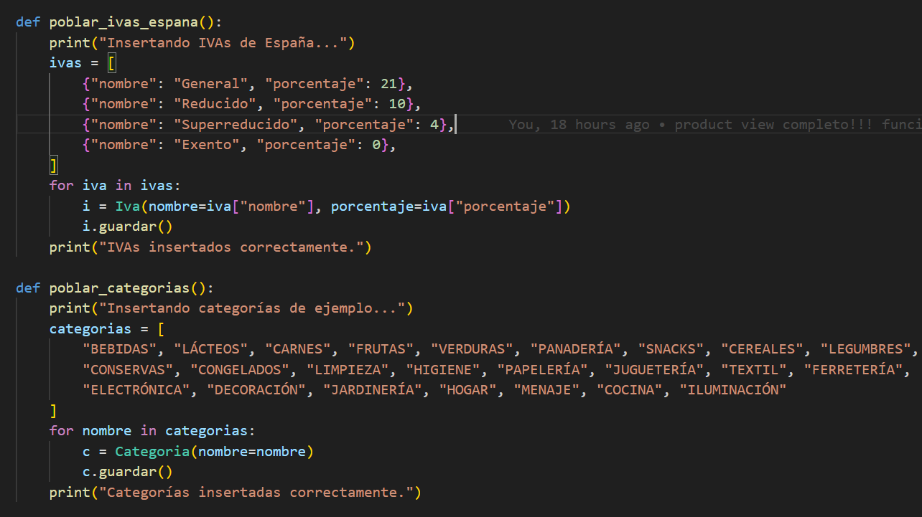

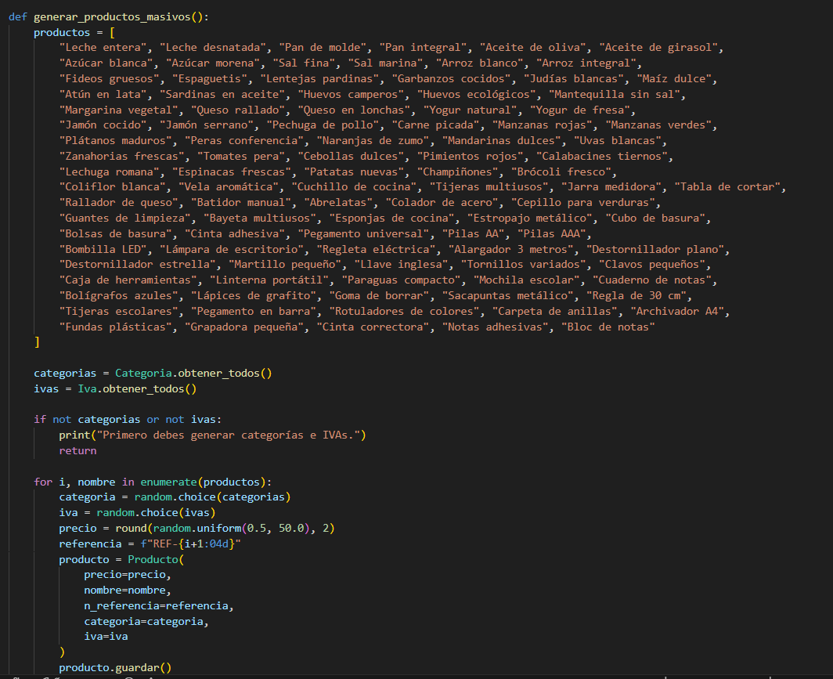

Este código está dividido en tres funciones principales, poblar_ivas, poblar_categorias y generar_productos_masivos.

en poblar_ivas( este inserta en la base de datos los tipos de IVA utilizados en España, misma acción en categorías , inserta en la base de datos distintas categorías , en este caso las propias de un bazar alimentación. Y para productos genera automáticamente decenas de productos de ejemplo asignándoles aleatoriamente una categoría y un tipo de IVA

El script comentado

#python -m tests.test_6_crearDatosPrueba

Nos ayuda a ejecutar desde la termina.

Esto nos permite simular un entorno más real durante el desarrollo y validar que el sistema responde adecuadamente.

10.2 Manual de uso de nuestra aplicación

Al ejecutar el programa por primera vez, se muestra una ventana inicial de configuración donde se solicitan los datos básicos de la empresa. Durante este proceso en segundo plano el sistema crea automáticamente todas las tablas necesarias en la base de datos, dejando la aplicación lista para su uso

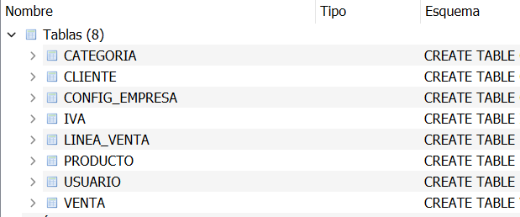

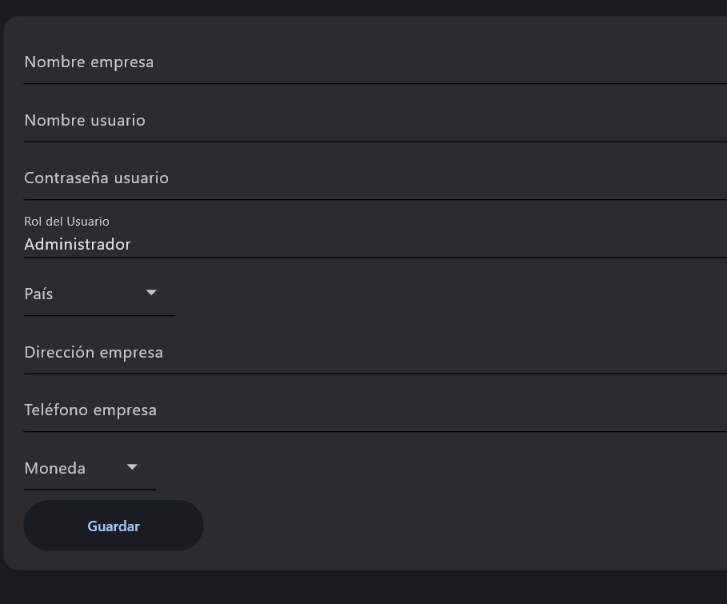

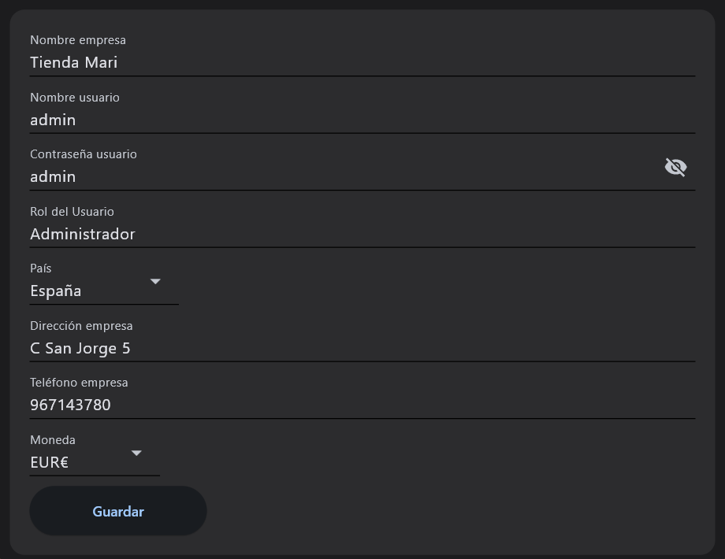

La información introducida se almacenará automáticamente en la base de datos asegurando que los datos de configuración queden registrados para futuros usos del sistema

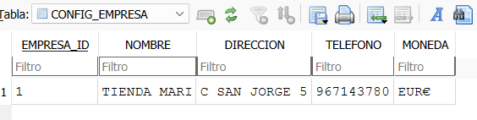

Una vez pulsado el botón Guardar, el sistema nos redirige automáticamente a la siguiente ventana del programa para continuar con su uso

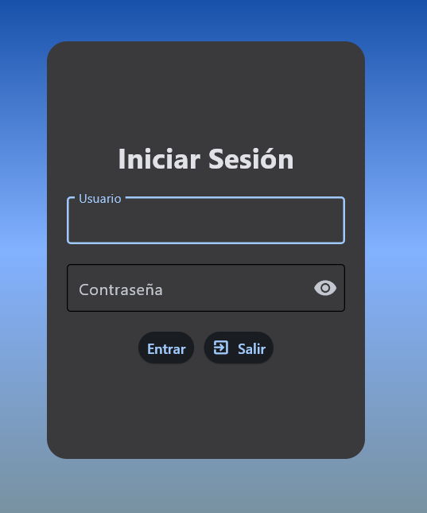

En la pantalla de inicio de sesión (login), deberemos introducir la contraseña configurada previamente durante la primera ejecución del programa.

Por defecto, en este caso, los datos son:

Usuario: admin

Contraseña: admin

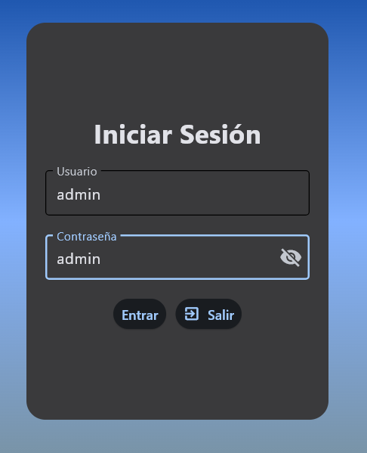

A continuación, el sistema nos muestra una ventana principal con botones de acceso a las distintas funcionalidades de la aplicación, permitiendo al usuario navegar fácilmente por las diferentes secciones del sistema.

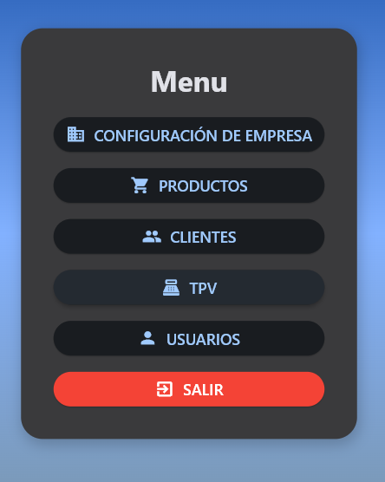

Al iniciar sesión como administrador, se muestran todas las opciones y botones disponibles en la interfaz. Sin embargo, si se accede con un usuario que tenga el rol de vendedor, algunas funcionalidades estarán ocultas, mostrando solo las herramientas necesarias para su perfil.

Como recomendación lo ideal es acceder primero al apartado de "Configuración de empresa" donde se pueden revisar y ajustar los datos básicos del negocio antes de comenzar a utilizar el resto de funcionalidades del sistema

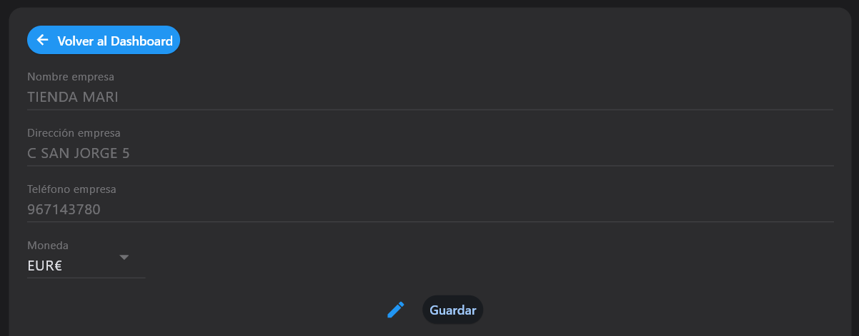

Al acceder a la sección de Configuración de Empresa, se mostrará la información previamente introducida. Esta información es completamente editable, permitiendo su actualización en cualquier momento según sea necesario

Dentro de esta misma ventana se encuentran las secciones de IVAs y Categorías. Se decidió incluirlas aquí porque, al iniciar la configuración de la empresa, resulta más cómodo y práctico tener al alcance la creación y gestión de los tipos de IVA y las categorías de productos

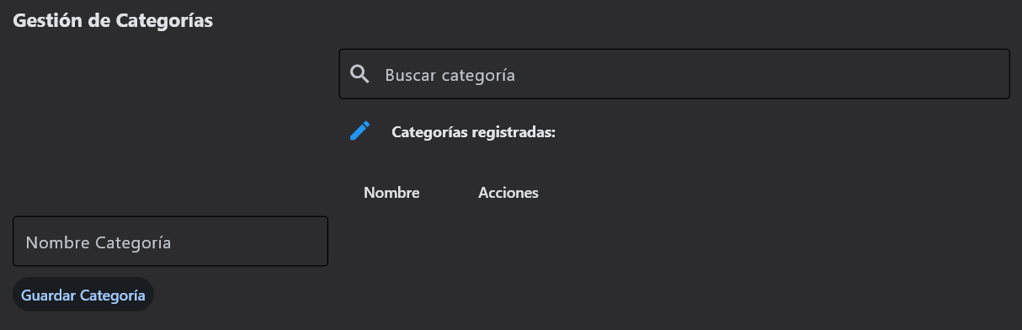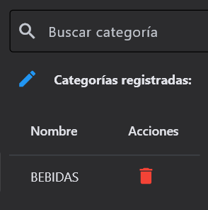

Para añadir una nueva categoría, simplemente escribiremos el nombre correspondiente y pulsaremos el botón Guardar.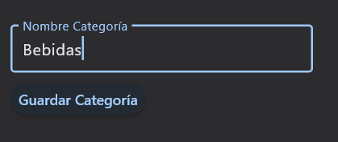

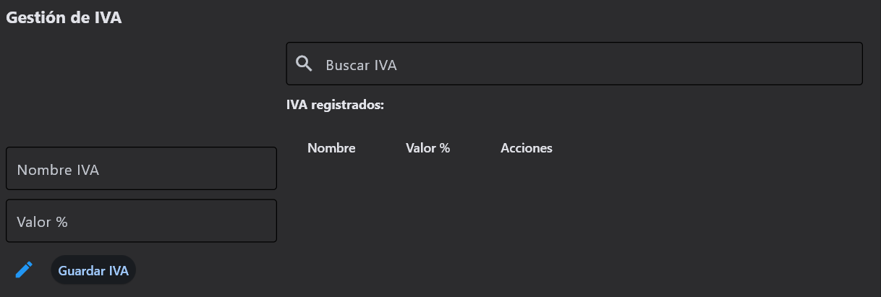

Volvemos al menú y nos encontramos con Productos, en esta ventana el admin deberá crear los productos que tiene en sus tienda.

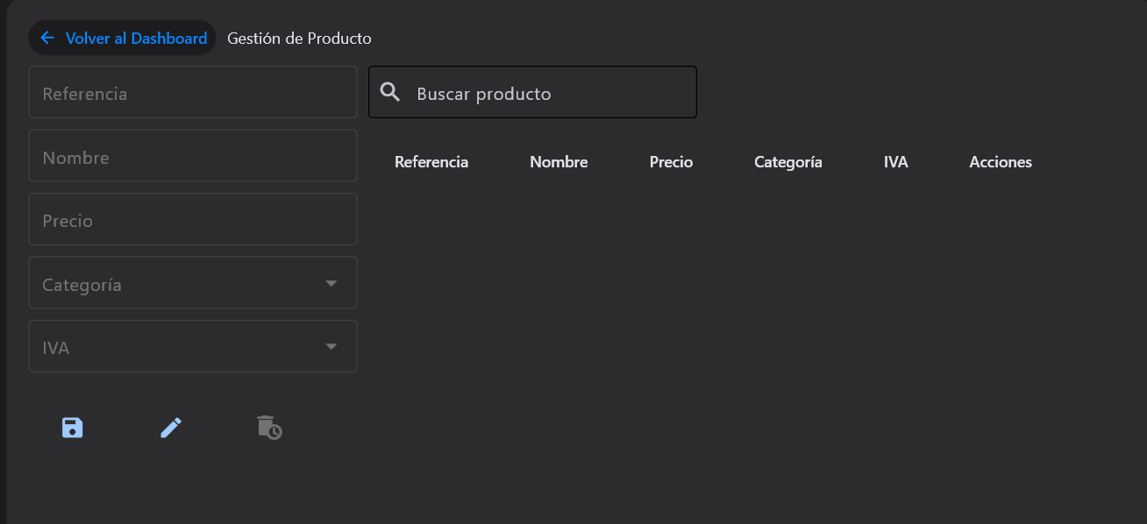

En la parte inferior de la ventana disponemos de tres botones principales: Guardar, Editar y Borrar. A la derecha, se muestra una tabla donde podremos visualizar en tiempo real los elementos que se van creando o modificando